第十一届华中地区数学建模邀请赛题目

A题 DIY人脸识别技术

（命题人：华中科技大学 孙书男）

2017年7月，国务院印发了《新一代人工智能发展规划》，欲创建规模达1万亿元的国内人工智能产业，到2030年使中国成为世界主要人工智能创新中心。教育部也推出了“中国高校人工智能人才国际培养计划”，拟在五年内培训顶尖高校至少500名教师和5000名学生。同时，教育部公布了全面的《高等学校人工智能创新行动计划》，培养人才以支持中国2030年人工智能目标。

什么是人工智能？简而言之就是，让机器人能够学习并模仿人类行为，甚至能够像人一样思考。人工智能机器人认识和接触这个世界最主要的途径是“看”和“听”，而第一步就是要让人工智能机器人能够“看”。特别地，人脸识别在人工智能中显得特别重要，机器人通过人脸识别技术认识周围的人，判断他们的心情，和人们面对面打交道。

人脸识别除了在人工智能中有不少应用之外，这项技术走进了我们的日常生活：美图秀秀等手机APP把人脸识别技术用于“一键美颜”；学校和公司逐步安装了人脸识别考勤机；警方在刑事侦查时，也经常采用人脸识别技术从海量信息中寻找犯罪嫌疑人；交互式机器人通过人脸识别技术判断用户的心情……

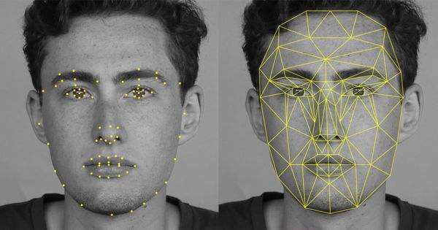

曾经神秘的人脸识别技术，由于越来越贴近生活，现在也变得平常起来。只要你有一台普普通通的电脑，学过一点编程知识，就可以DIY自己的人脸识别技术。大家是不是已经跃跃欲试了呢？嘿，别急，在DIY前先来看看“大牛们”用人脸识别干了些什么事。比如说有些手机，自拍时你能看到有一个小方框框住了你的脸，你一动，小方框也会跟着你动，在相册里，系统能够挑出照片里的各个人物，还能找到这个人物的其他照片。比如说“How-old.Net”这个APP，它能看脸猜年龄，曾经风靡了朋友圈。

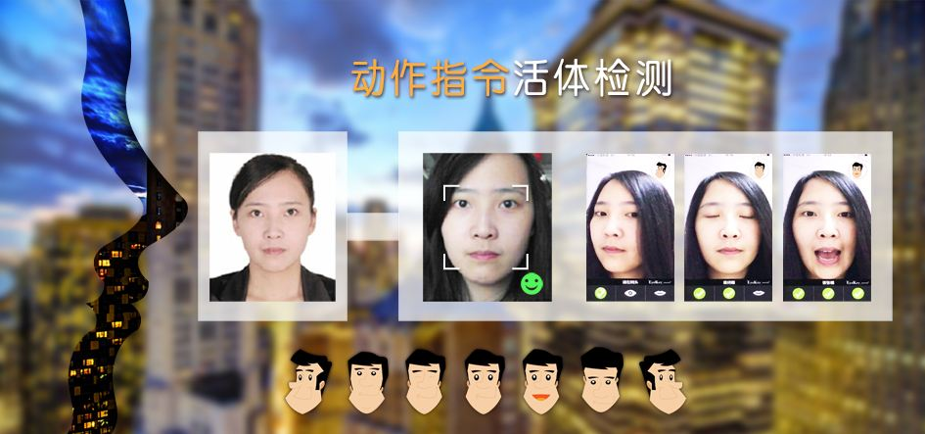

好了，大家一定等不及想要DIY人脸识别技术了，在开始之前，先介绍一种常用的人脸识别方法：第一步，确定人脸的位置；第二步，对人脸做一些技术处理；第三步，提取人脸的细节特征。还有啊，图像处理这样的小伎俩我相信大家都没什么问题，那么，还废话什么，放手去做吧！

最后提醒大家：学习新知识是一件让人开心的事情，不要为了比赛能拿奖而用Photoshop等软件滥竽充数。我希望看到大家渴望知识的眼神，看到大家在DIY成功之后的欣喜笑容，或者是失败后默默钻研的认真态度。但绝不希望大家为了提交比赛论文而随随便便写一篇自己都不信的东西出来，尽管你提交论文了，但你失去的是了解新知识、挖掘自己潜力的机会！

请建立数学模型，解决下列三个问题：

（1）**建立人脸位置判断的数学模型**，判断人脸在照片中的大致位置，并在图1和图2中用你设计的模型“框出”人脸的大致位置。

（2）在问题（1）的基础上，**建立人脸精确识别的数学模型**，判断图2中各个人物的脸型、鼻型、眼型、唇形等。（提示：如果你在DIY过程中遇到了困难，不妨降低要求，比如说鼻型可以分为“大鼻子”和“小鼻子”。）

（3）在问题（2）的基础上，**建立人脸匹配的数学模型**，判断图2、图3中是否有人物与图1的人物是同一人，如果有，请在图片中框出具体是哪个人物与图1的人物一样。

**附件：1. 附件_图1.jpg**

**2. 附件_图2.jpg**

**3. 附件_图3.jpg**